附件2
在线询标操作手册
评委端操作
- 评委若需对相关单位进行询标，点击左侧快捷菜单--质询
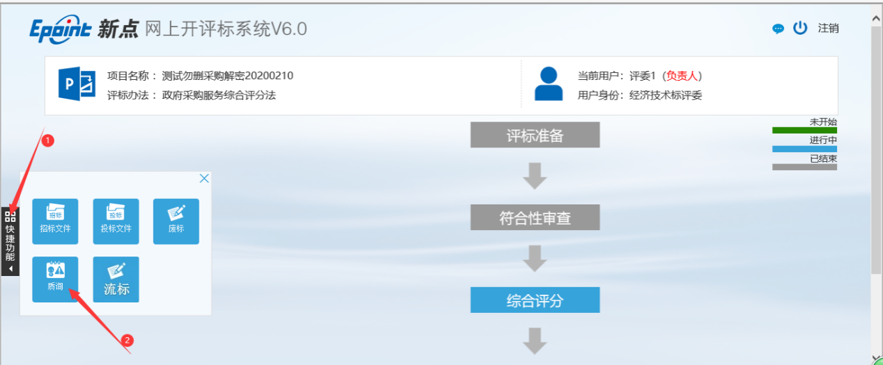
- 新增质询
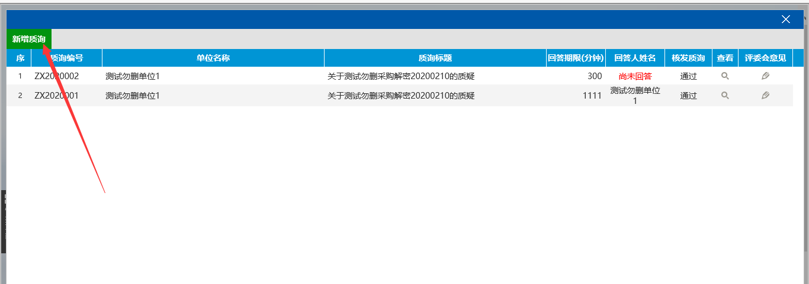
- 评委填写质询标题、质询内容、回复要求、选择质询单位、设置回复期限
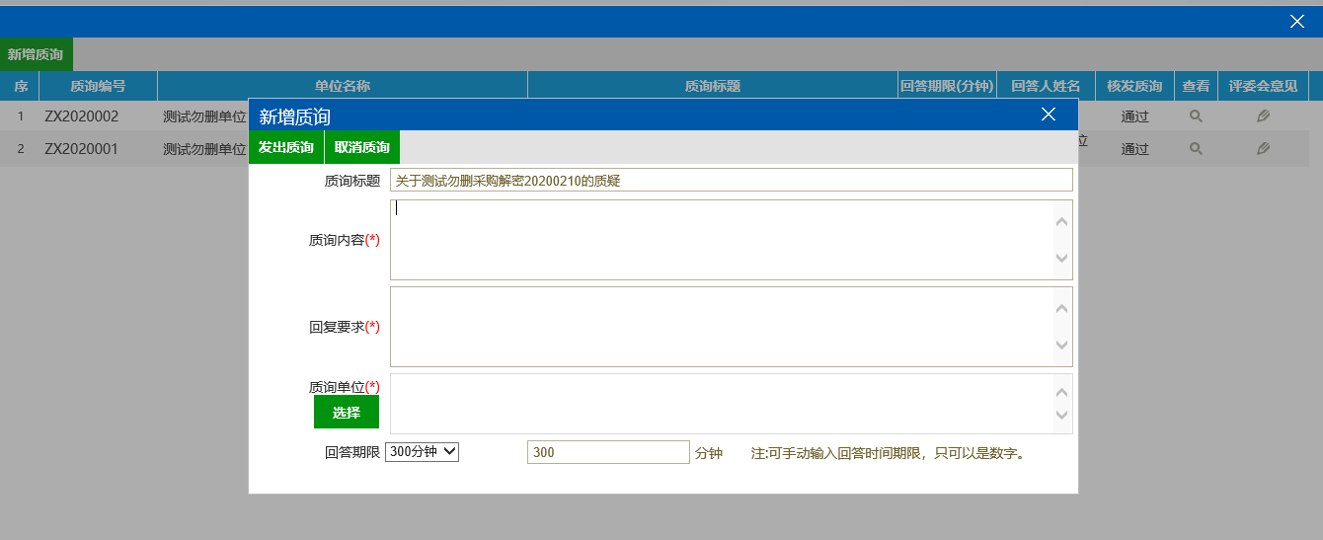
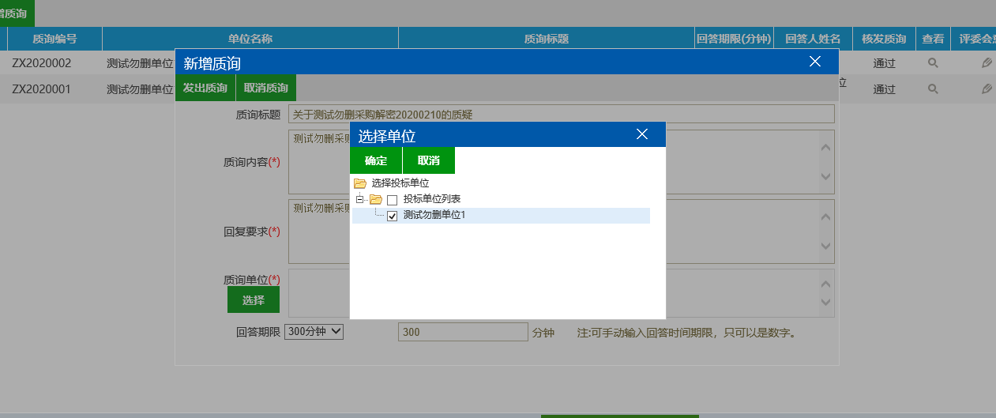
- 全部写好之后点击发出质询
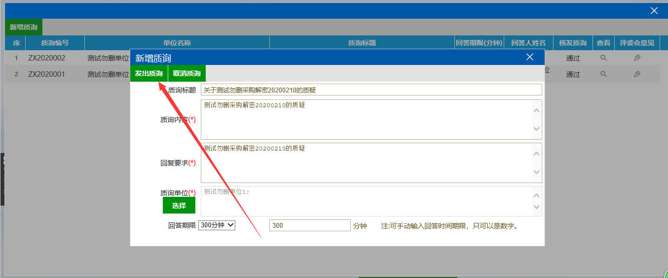
- 发出质询之后等待代理工作人员核发
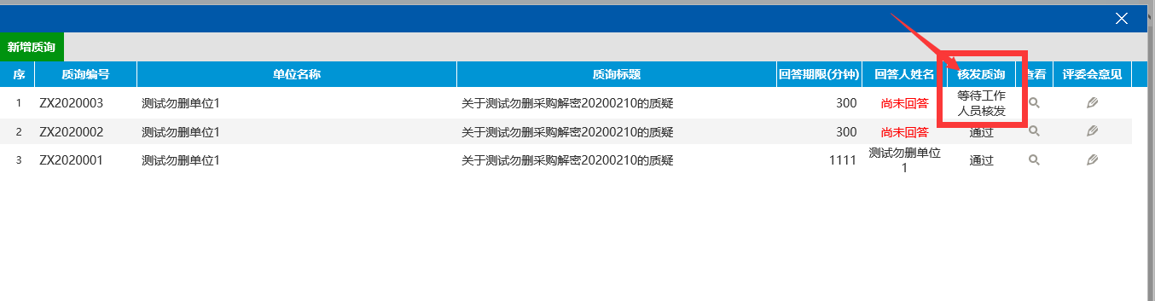
- 投标单位回复之后，评委点击查看
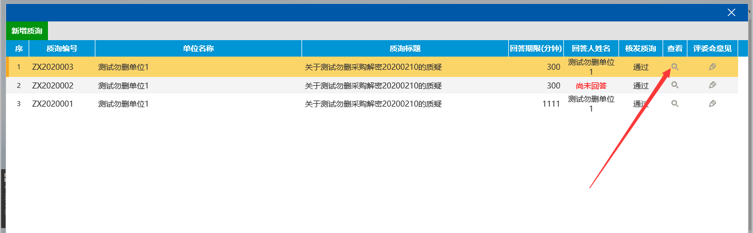
- 各个评委可以在查看页面，查看投标单位回复内容，分别点击通过或者不通过
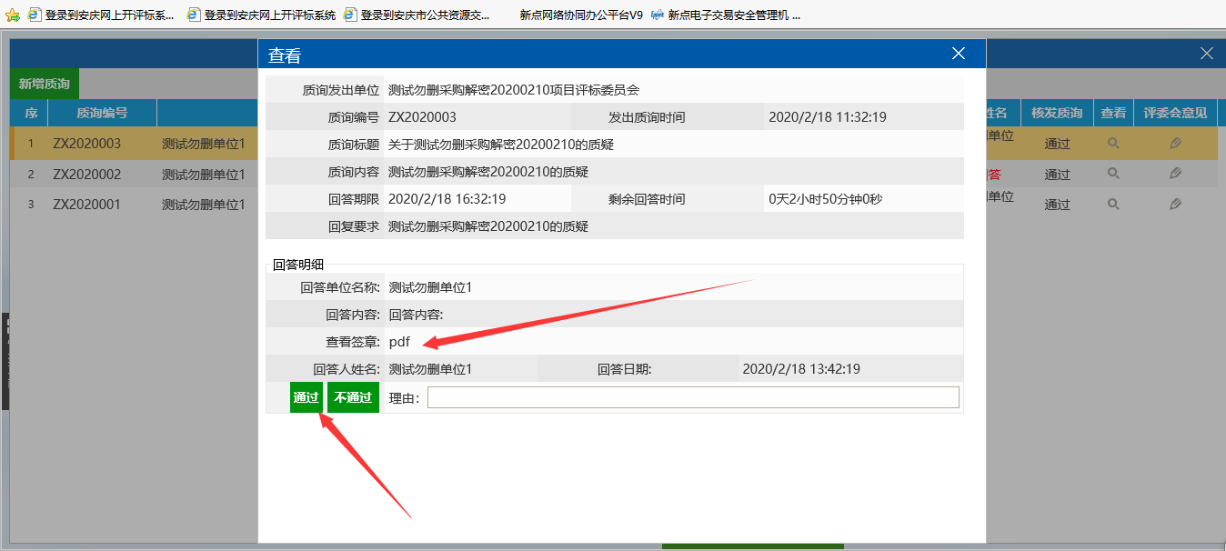
- 最后评委组长在最后输入评委会意见
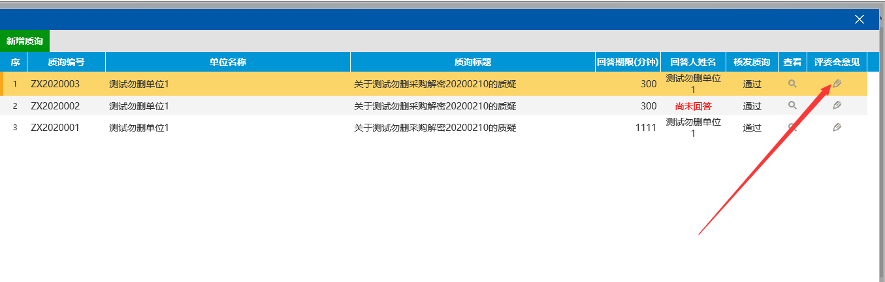
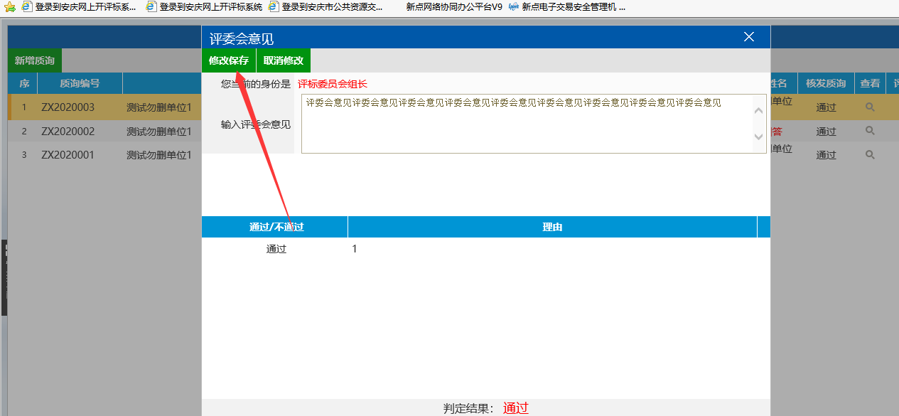

工作人员操作
- 代理机构点击“质询”按钮，针对评委组长提出的询标内容，代理机构需要审核之后投标人才能收到，确认无误后，代理机构点击“通过”按钮，点击完之后即可发送到投标人哪里，投标人须在指定时间内回复。回复状态可以在“回答人姓名”一列看到
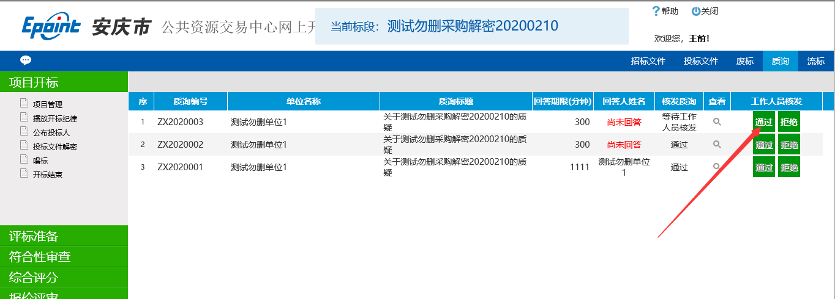

投标单位操作
1、如评标过程中评委评标过程中需要投标单位澄清回复，投标单位须在规定时间进行回复，请投标人及时关注系统，操作流程如下：
点到如下图所示的位置“评标澄清回复”，点击“回复”
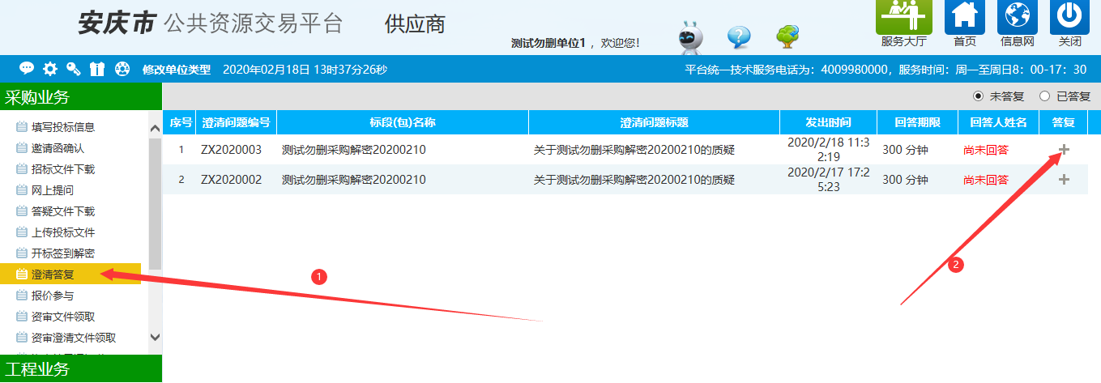
- 填写回答内容，若有电子件请点电子件上传，最后点击签章确认
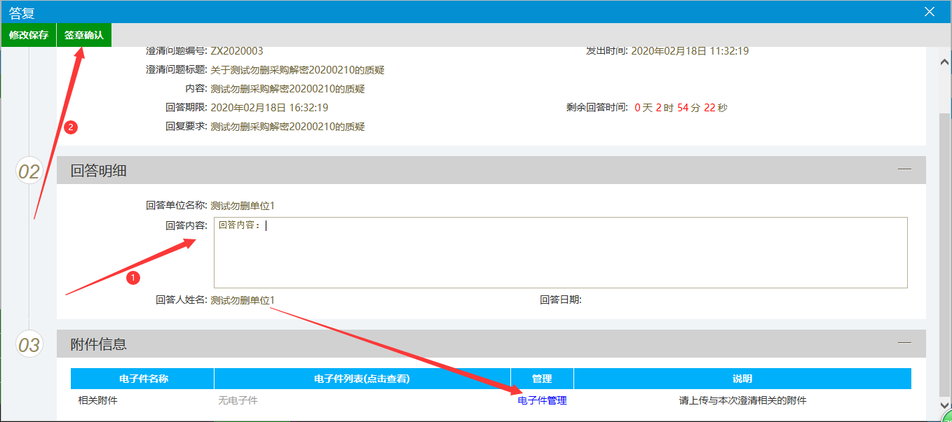
点击确定
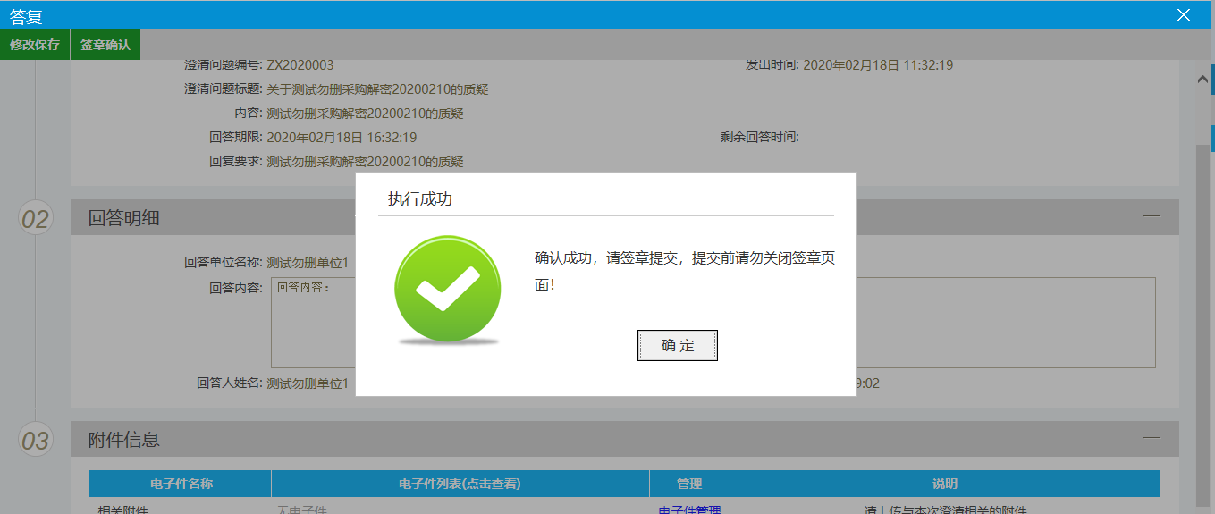
- 插上企业锁，点击签章--输入CA锁密码---点击确定，在空白处签章
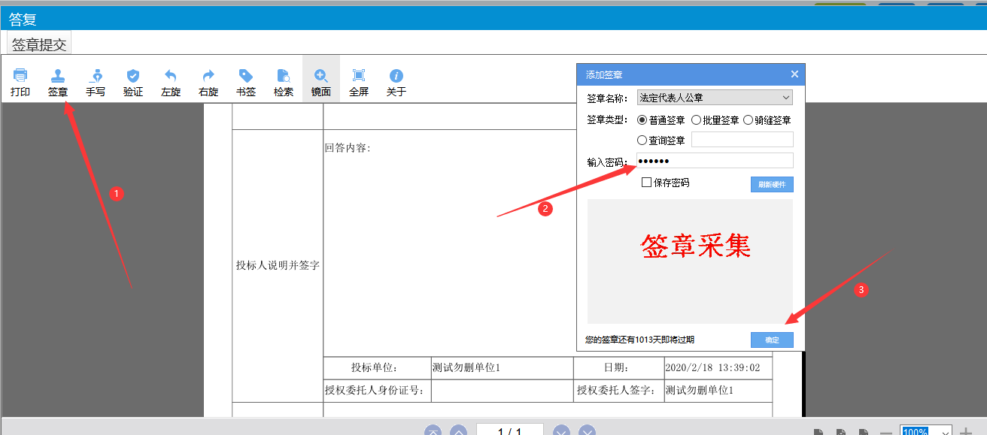
最后点击签章提交
